115學年度第一學期幹部研習-教務處報告
一、註冊
依本校學則規定：學生每學期須依公告之期限及方式，繳納各項費用並完成規定學分之選課程序，即完成註冊手續。註冊＝繳費＋選課
二、繳費
- 114學年度上學期學雜費繳費至115年9月7日(一)開學日止。
- 請至臺灣銀行學雜費入口網(建議使用Chrome瀏覽器)列印繳費單並完成繳費。（新生先至本校日間部-新生報到管理系統查詢學號）
- 繳費方式：臺灣銀行各地分行臨櫃繳費或利用自動櫃員機(ATM)、網路銀行(皆不限臺銀)轉帳繳費，也可使用信用卡繳費、電話語音繳費、便利商店(如統一、全家)、郵局、Taiwan Pay及LINE Pay Money等方式繳費。逾期者便利商店、信用卡、電話語音繳費及LINE Pay Money管道皆停止受理。
- 學雜費入帳後，學生始得申請在學證明書。
三、選課：學生選課作業程序依「國立臺中科技大學學則」、「學生選課辦法」辦理：
- 選課期限：9月7日(一)中午12：00起至9月18日(五)止，請自行上網完成加退選作業，逾期概不受理，系統自動關閉加退選功能。
- 網路無法進行屬特殊狀況加退選者，請填妥特殊狀況加退選申請單（教務處首頁/註冊組/表單下載），於9月18日(五)下午17:00前完成。
- 開學當日即須依修習科目前往上課，無故未到課者視同曠課；所修科目上課時間不得衝突、已修習及格之科目，不得重選，否則其學分成績均不予計算。
- 連續課程，需按先後次序修習；全學年科目，上學期未修習(含專案退選)者，下學期不得修習，若僅修上學期或有任一學期不及格者，不計入畢業資格學分計算。
- 學生成績之登記，均以網路加、退選後結果為準，加選科目而未完成加選手續者，其學分成績不計；退選科目而未完成退選手續者，以未退選論。
- 為避免同學因漏登或誤登科目影響成績核算，加退選期間第二週，會以電子郵件寄送選課狀況以供參考，請務必於加退選期限內確認選課系統之課程名稱、任課老師、上課班級與上課時間等是否正確，逾期不得以任何理由要求變更選課資料。
- 新生課表為系統預設課程，請於加退選期間上網確認修課資料。
- 應屆畢業生可至學生管理系統「成績管理」→「學生成績查詢」→「修業進度」中查詢個人修課詳細資訊與畢業條件，並把握時機選課。
- 延修生須待當學期(第18週)期末考試結束，經授課教師送出成績後，方可審核畢業資格，預計2月初發放學位證書。
四、抵免學分：轉學、轉系科生提前於8月31日(一)開始辦理科目學分抵免作業，以利銜接開學加退選課。新生除重考生或轉學生外，無需辦理抵免。
- 辦理抵免者應備妥審查單位要求之審核資料(如成績單正本、授課大綱)於9月18日(五)下午17:00前完成抵免相關程序。
- 抵免科目學分申辦流程如下：
學生於「學生管理系統」課程抵免-抵免(免修)申請新增抵免(免修)抵免單下載列印送審核單位審核。
學分審核由開課單位（語言中心、服學組、體育室、軍訓室、通識中心、各系科）分別負責所開課程之審核。
- 當期課程如須抵免，尚未完成科目抵免作業前，仍應前往上課，完成抵免後，請即時至系統退選，以免曠課處分。
- 操作方式請參考：學生管理系統操作說明。
五、學生學行優異獎學金：
114學年度第2學期各班前三名同學，如符合本校學生學行優異奬勵要點獎勵規定，請於開學後至9月18日(五)前攜帶本人郵局(銀行)存摺封面影本至註冊組辦理奬學金事宜。(民生校區中護健康學院學生請至誠敬樓二樓T203教室辦理)。
依本校學生學行優異奬勵要點規定，申請減修學分者不符奬勵標準，請欲辦理減修的同學謹慎考慮。
六、退學及扣考規定提醒：（請同學努力向學，避免以下狀況發生。）
- 學業退學：學生學期成績不及格科目之學分數，連續二次達該學期修習學分總數二分之一者，應令退學。相關規定請參考本校學則。
- 操行退學：操行成績不及格者，應令退學。(出席考勤請參考學務處學生操行考查辦法)
- 扣考：學生修讀任一科目缺課(請假)、曠課(未請假)節數合計達該科全學期授課時數三分之一時，不得參加該科目期末考試，且該科學期成績以零分計算。
- 出席預警：學生任一科目缺、曠課節數合計達４週時，系統自動「警示」提醒同學、任課老師及導師留意。
七、學業預警：
- 定義：為確保同學的學習成效，針對學習狀況不佳之科目進行學業預警，包括：
(1)期初預警：前一學期達二分之一學分數不及格者。
(2)期中預警：期中考不及格科目達三科(五專1至3年級達5科)或不及格學分數達二分之一以上者。
- 執行方式：請於公告期限內至學生管理系統檢視預警狀況，符合上述預警定義的同學，需線上填寫晤談表，填妥後回報導師，由導師安排晤談，了解原因及進行課業輔導，必要時邀集學務處、職涯諮商輔導中心或其他相關單位共同輔導，以改善學生學習狀況。
八、新生學生證領取（新生、轉學生請注意）
本校學生證採悠遊卡功能之學生證，校內使用至畢業日，畢業後轉換為校友卡，仍具備悠遊卡功能繼續使用。新生第一張學生證由學校提供，請各班班代表於開學第一週依通知至註冊組領取。轉學生請於開學第一週親至註冊組領取。(三民校區：中正大樓二樓日間部註冊組；中護健康學院三系至民生校區誠敬樓2樓T203教室領取)。
九、五專升讀二技（專五同學請注意）
二技入學考招分離，考試由技專校院入學測驗中心基金會（雲科大）辦理；招生則由技專校院招生委員會聯合會（台北科大）辦理。相關訊息如下：
- 116學年度二技統一入學測驗各考科考試範圍陸續公告於技專校院入學測驗中心基金會網站，專五同學請隨時瀏覽該網站（https://www.tcte.edu.tw），掌握二技統測之相關訊息，避免錯失報考時間損及權益。
- 116學年度二技招生訊息陸續公告於技專校院招生委員會聯合會，如須查詢其他學年度資料，可至「歷年資料」查詢。待二技統測後，將從該網站進行學校申請作業，請同學留意該網站（https://www.jctv.ntut.edu.tw/）之各項訊息，並做好升學之準備。
統測成績只適於當學年度使用。
十、E-portal帳號之使用：
本校電算中心提供學生E-portal帳號，請同學善加利用，學生各項申請、選課、抵免作業均以此帳號為入口，學校相關訊息均透過此帳號電子郵件傳達，請同學務必隨時留意並定期閱讀郵件，若同學有其他常用之電子郵件信箱，亦可於本校電子郵件設定轉寄功能，以確保訊息不漏接。本校自111學年度起畢業生提供申請數位學位證書，申請後亦透過此帳號電子郵件傳達供下載。
- 大學部學生預修碩士班課程：
- 凡本校大學部四年制修業滿五學期，二年制修業滿一學期，符合各系碩士班預修甄選資格者，得於該學期結束後填寫申請表並備妥相關資料，經所屬系、院同意後向擬就讀之相關系碩士班提出預修申請。
- 預修生取得碩士班研究生資格後，大學部所選修之碩士班課程，成績達七十分以上者，其學分得申請抵免碩士班應修之學分(不含論文學分)。但碩士班課程若已計入大學部畢業學分數內者，不得再申請抵免碩士班學分數。就讀大學期間所選修之碩士班課程，至多可抵免三分之二(含)碩士班應修學分數。學分抵免之申請程序應於開學後兩週內辦理，逾期不予受理。
- 專科部預先修讀二技學位課程：
- 凡本校專科部五年制學生修業滿七學期，符合各系二年制學士班預修課程資格者，經所屬系、院同意後，於擬就讀二技學系規定期間填寫申請表並備妥相關資料，提出預修二技課程之申請。
- 預修二技課程之學生取得二技入學資格後，其專科修課期間所選修之二技課程，修業成績及格者，其學分得依本校抵免科目學分作業要點申請抵免二技應修之學分。但預修二技課程若已計入專科部畢業學分數內者，不得再申請抵免二技學分數。其專科部修課期間所選修之二技課程，至多可抵免二技應修學分數二分之一(含)。學分抵免之申請程序應於開學後兩週內辦理，逾期不予受理。
- 輔系、雙主修、學分學程實施要點：
- 為增強學生專業及跨域能力，以培養學生第二專長進而提升就業及進修競爭力。
- 各系科開設輔系、雙主修、學分學程資訊可於學生管理系統/課程資訊/各類修業標準中查詢。
- 115學年度輔系、雙主修申請及審核作業已完成，已申請同學請至學生管理系統/申請服務/申請進度中查詢審核結果，並於開學兩週內進行選課。
- 學分學程開放於開學加退選週(9/7~9/18)線上申請修讀學程，請至學生管理系統申請。

- 有關教務相關訊息請參考教務處網站
–––––

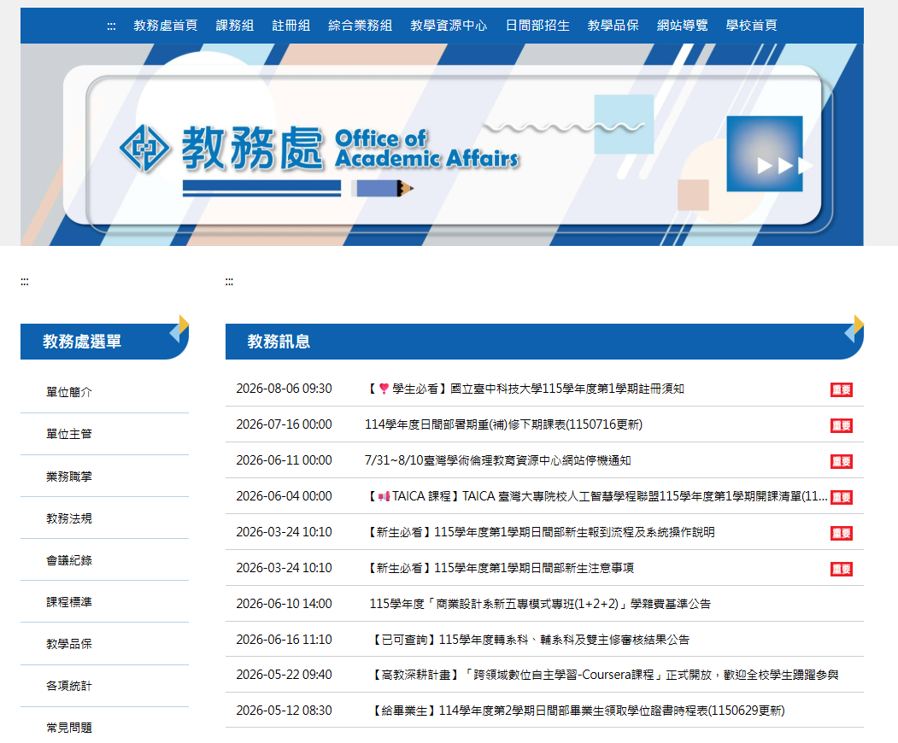

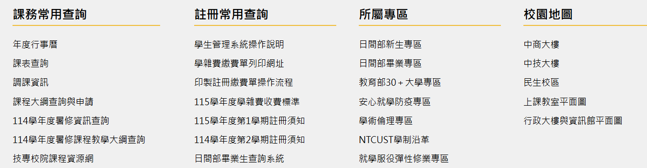

*** 以上訊息請班級幹部返回班上時，將內容傳達給同學，如有疑問請洽教務處各組。 ***

